Vážení,
dovolte nám, abychom vás pozvali na jubilejní XXX. ročník hodnocené přehlídky gymnaziálních sborů GYMNASIA CANTANT 2026.
Hodnocená národní přehlídka gymnaziálních sborů GYMNASIA CANTANT se za 29 ročníků své existence stala společným místem setkání gymnaziálních sborů z celé republiky a cílem mnoha začínajících i dlouhodobě působících pěveckých těles. Každý rok se přehlídky zúčastní přibližně 15 sborů, což znamená, že během celé historie zaznělo v Brně více než 400 různých sborových soutěžních vystoupení, kterých se zúčastnilo více jak 15 tisíc zpěváků.

Organizátorem celostátní přehlídky GC 2026 je zapsaný spolek GYMNASIA CANTANT ve spolupráci s Gymnáziem Brno, Vídeňská, příspěvkovou organizací, Malostranskou Základní školou a Malostranským gymnáziem v Praze a Gymnáziem a Obchodní akademií Orlová. Přehlídku finančně podporují Jihomoravský kraj, statutární město Brno a Městská část Brno - střed.
Letošní ročník bude jako obvykle dvoukolový. Sbory do celostátního finále budou vybrány na základě výkonů v kolech regionálních. Ta se uskuteční již tradičně v průběhu března 2026 v Praze, Brně a v Orlové. Sbory mají možnost zúčastnit se ve dvou kategoriích – v kategorii A s povinnou skladbou a obsazením, nebo v kategorie B s volným repertoárem. Z kategorie A postoupí do celostátního kola sbory, které doporučí odborné poroty v jednotlivých regionálních kolech a vejdou se kapacitně do celostátního kola. Sbory z kategorie B mohou být do celostátního kola pozvány na základě doporučení poroty v případě, že nebude naplněna kapacita sbory kategorie A. V průběhu přehlídky bude opět účastníkům nabídnuta možnost společného nastudování znělky Gymnasia cantant a premiéry nové sborové skladby. Dále proběhnou přidružené kulturní a společenské akce, při kterých bude dán prostor pro aktivní vystoupení a produkce zúčastněných sborů. Tyto akce připravujeme vzhledem ke konání jubilejního ročníku GC v zajímavých prostorách v oproti minulosti v pozměněném průběhu.
Cílem XXX. ročníku GC je nejen umožnit všem gymnaziálním sborům účast v regionálních kolech, a v případě úspěšného vystoupení i v kole celostátním, ale i rozšiřování zkušeností sbormistrů, aby měli možnost srovnání a inspirace ostatními sbory a motivaci pro další činnost.
Odborná porota ohodnotí výkon každého sboru a může poradit jednotlivým tělesům s případnými intonačními, výrazovými nebo dramaturgickými problémy. Celostátní kolo přehlídky, do které budou pozvány nejlepší sbory z regionálních přehlídek, se uskuteční 23. - 25. 4. 2026 v Brně.

Pro regionální přehlídky jsou stanovena následující pravidla:

Kategorie A: povinný repertoár (totožný s národní přehlídkou v Brně). Sbor musí předvést povinnou skladbu, kterou obdrží sbory na vyžádání od 7. 11. 2025 na mailové adrese: jindrich.svoboda@gmail.com. Dále si sbor připraví vícehlasou českou nebo slovenskou lidovou píseň a nejméně dvě další skladby dle vlastního výběru tak, aby byl splněn maximální časový limit 15 minut – včetně příchodu, odchodu a přestávek mezi jednotlivými skladbami. (Doporučujeme co největší stylovou a slohovou pestrost.) Jedna ze skladeb může být doplněna doprovodem maximálně tří akustických harmonicko-melodických nástrojů (klavír je k dispozici), další již pouze rytmickým doprovodem nástrojů bez laditelné výšky tónů (např. cajon, djembe, tamburina). Do celostátního kola v Brně budou vybrány sbory dle kvality vystoupení, pestrosti dramaturgie a kapacitních možností.

Podmínky:
1) Soutěžní program nesmí překročit časový limit 15 minut – včetně příchodu, odchodu a přestávek mezi jednotlivými skladbami.
2) Jedna skladba může být doplněna doprovodem maximálně tří akustických harmonicko-melodických nástrojů (klavír je k dispozici)
3) Jedna další skladba může být doplněna již pouze rytmickým doprovodem nástrojů bez laditelné výšky tónů (např. cajon, djembe, tamburina, triangl).
4) Sbor, který se zúčastnil minulého ročníku GC, nemůže zpívat totožné skladby, které zde již přednesl.
5) V kategorii A mohou soutěžit pouze smíšené sbory působící na gymnáziích s počtem členů 16–40, v nichž je nejméně 15 % chlapců.
6) 90 % členů sboru musí být současnými studenty gymnázia, 10 % mohou být absolventi, zaměstnanci nebo mladší studenti.

Kategorie B: volný repertoár – sbor může zpívat to, co mu pěveckým obsazením a žánrem nejlépe vyhovuje. Jedna ze skladeb musí být vícehlasá česká nebo slovenská lidová píseň bez doprovodu. Z každé regionální přehlídky může být v případě mimořádně zajímavého výkonu nebo dramaturgie vybrán sbor, který bude na základě svého vystoupení pozván do Brna jako host. Během celostátní přehlídky vystoupí se svým programem, nebude však pásmově hodnocen jako sbory v kategorii A.

Podmínky:
1) Soutěžní program nesmí překročit časový limit 15 minut – včetně příchodu, odchodu a přestávek mezi jednotlivými skladbami.
2) Ostatní skladby (kromě vícehlasé lidové písně) mohou být doprovázeny libovolnými akustickými nástroji melodicko-harmonickými nebo perkusními (klavír je k dispozici).
3) V kategorii B mohou soutěžit libovolná pěvecká seskupení působící na gymnáziích s počtem členů 4–40.
4) Sbor, který se zúčastnil minulého ročníku GC, nemůže zpívat totožné skladby, které zde již přednesl.
5) 90 % členů sboru musí být současnými studenty školy, 10 % mohou být absolventi, zaměstnanci nebo mladší studenti

Podmínky pro účast v celostátním finále GC v Brně:
1) Účast v regionální přehlídce GC v oblasti, kam sbor patří (v případě závažných komplikací se mohou sbory zúčastnit i jiných regionálních kol) a doporučení jejich poroty pro účast do celostátní přehlídky v Brně
2) Splnění všech podmínek pro kategorii A.
3) Pokud sbor nesplní podmínky kategorie A, může být porotou z regionálního kola doporučen k účasti v celostátním kole v kategorii B.

RK v Praze organizují ve vzájemné spolupráci Gymnasia Cantant, z.s. a Malostranské gymnázium, Praha.
RK v Brně organizují ve vzájemné spolupráci Gymnasia Cantant, z.s. a Gymnázium Brno, Vídeňská, p.o.
RK v Orlové organizují ve vzájemné spolupráci Gymnázium a Střední odborná škola, Orlová – Lutyně a Gymnasia Cantant, z.s.

Podrobné informace k účasti (časové plány akce apod.) obdrží sbory po svém přihlášení v únoru 2026.

Místo konání | termín | e-mail | telefon
Dům kultury města Orlové, Osvobození 797, Orlová – Lutyně | 20.3. | petra.rasikova@goa-orlova.cz | 777 631 905
Sál Profesního domu MF UK, Malostranské nám. 2/25, Praha | 23.3. | jindrich.svoboda@gmail.com | 604 542 859
Konvent Milosrdných bratří, Vídeňská 7, Brno | 26.3. | jindrich.svoboda@gmail.com | 604 542 859

Poslední termín pro zaslání přihlášky je 29. 1. 2026. Je možné zaslat ji i elektronicky na adresu: jindrich.svoboda@gmail.com

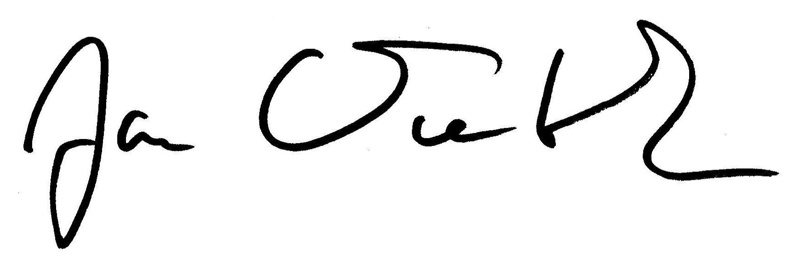
doc. Mgr. et MgA. Jan Ocetek, Ph.D.
umělecký ředitel GYMNASIA CANTANT, z.s.

PŘIHLÁŠKA

XXX. ROČNÍK HODNOCENÉ PŘEHLÍDKY GYMNAZIÁLNÍCH SBORŮ
GYMNASIA CANTANT 2026

Název sboru:
Střední škola:
Adresa:
Sbormistr:
Telefon:
e-mail:
Sbor soutěží v kategorii A / B (označte kroužkem nebo zvýrazněním)
Regionální kolo v Praze Brně Orlové

Program:
Autor skladba
1.
2.
3.
4.
5.
----------------------------------------------------------------------------------------------------------------------------
Předpokládaný počet členů sboru: z toho chlapců: dívek:

V ………. ….. dne: Podpis:

Vyplněnou přihlášku zašlete prosím elektronicky nebo poštou na adresu jindrich.svoboda@gmail.com.
Uzávěrka přihlášek je 29. ledna 2026.

